**RELATÓRIO 7 - INTERRUPÇÃO EXTERNA & LPM**

**E209 – L1**

**MATHEUS HENRIQUE MARTINS – 1445**

**16/04/2021**

1) Teste o programa exemplo na ferramenta de simulação.

--

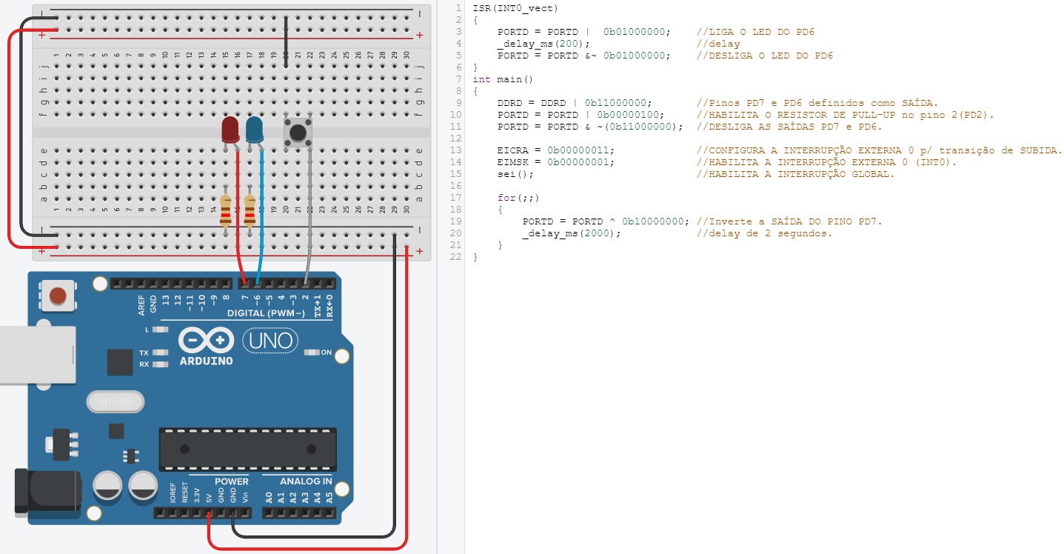2) Escreva um programa que use a interrupção externa INT0 como canal de interrupção acionado pela transição de subida do sinal. O programa deverá piscar um LED no pino 7 (PD7) a cada 2 segundos no super-loop e a cada vez que acontecer um pedido de interrupção, um LED no pino 6 (PD6) acende por 200ms e depois apaga.

<https://www.tinkercad.com/things/8RQIbHunEmV-rl7-questao-2/editel?sharecode=-t7DCP-I6Ad-6snBnUjU28NFpnaYr4Ma5Vg52FMWVz4>

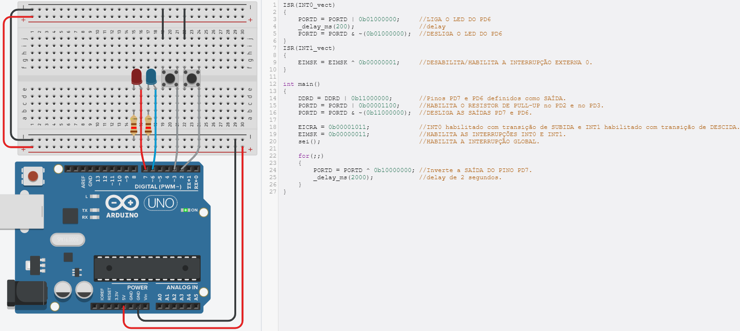3) Modifique o programa anterior, para que através da outra Interrupção Externa (INT1), acionada na transição de descida, cada vez que for acionada esta interrupção, ela deverá desabilitar/habilitar o outro portal a aceitar interrupções.

<https://www.tinkercad.com/things/iPq4NrSnab3-rl7-questao-3/editel?sharecode=WqoaNjWEY1-MbMjxZEa8wODCU46jv40OBuQqdgSReK4>